kk-electronic y B&R en una avanzada cooperación
El especialista danés en control de la energía eólica trabaja junto con B&R para dar nueva vida a aerogeneradores desfasados
Como se anunció en el evento sobre la energía eólica más importante de Europa, la feria EWEA 2013 en Viena, Austria, kk-electronic y B&R están colaborando para desarrollar soluciones que ayuden a modernizar las turbinas eólicas. Equipando las turbinas existentes con la vanguardista electrónica de control X20 de B&R y los paquetes de software avanzados de kk-electronic, esta rentable alternativa a la sustitución promete extender su vida productiva, reducir significativamente el tiempo de inactividad y, en definitiva, hacerlas más rentables durante más tiempo.
Los costosos tiempos de inactividad exigen respuesta
Cuando un aerogenerador falla después del periodo de garantía, en el 42% de los casos la causa es el fallo de un componente, mientras que en un 21% se puede atribuir al fallo de los sistemas de control que no han resistido a las duras condiciones durante un período prolongado de tiempo. Este tiempo de inactividad se agrava aún más ya que cada vez es más difícil obtener componentes de recambio para sistemas obsoletos. En definitiva, las turbinas antiguas reducen su capacidad y pasan a ser muy costosas de mantener, una problemática que exige respuesta.
Éste es precisamente el reto que kk-electronic y B&R se han propuesto resolver. Como alternativa a la sustitución de las turbinas enteras, que resultaría muy costoso, los dos especialistas exploraron la posibilidad de reconversión del sistema de control. “Con este paso, queremos centrarnos en las necesidades de nuestros clientes y de la industria", explica Tonni Birk Sørens¬en, Vicepresidente de kk-electronic.
Cuando se plantea la posibilidad de sustituir los aerogeneradores, es necesario tener en cuenta que las nuevas turbinas se han fabricado con mayores dimensiones, por lo que suelen verse limitadas por la capacidad del sitio y la resistencia de las poblaciones vecinas. Incluso en los casos en que se sustituye todo un parque eólico, las turbinas existentes a menudo se desmontan y se reasignan en mercados emergentes, donde los problemas de tiempo de inactividad y disponibilidad de piezas de recambio siguen exigiendo una solución.
Rentable, flexible y conveniente
Combinando las décadas de experiencia de kk-electronic como representante clave en la industria de la energía eólica con la probada experiencia de B&R en el campo de la automatización, las dos compañías han llegado a una solución que mejora drásticamente la disponibilidad y la productividad de los aerogeneradores existentes. La clave es la adaptación de la electrónica de control, dejando el diseño mecánico intacto, lo que representa un tiempo de inactividad mínimo para la implementación y un retorno de la inversión casi inmediato.
kk-electronic aporta el diseño del controlador y la arquitectura, la estrategia de seguridad y la integración del sistema. Junto con los avanzados equipos PLC de B&R, el resultado es una solución rentable que puede adaptarse fácilmente a cualquier diseño de aerogenreador. "El sistema X20 de B&R utilizado en esta solución es conocido por su versatilidad", explica Peter Gucher, Director General de B&R, "y se ha demostrado su fiabilidad durante largos períodos de tiempo en el campo bajo algunas de las condiciones de funcionamiento más exigentes del planeta". Desde el punto de vista del controlador, la solución de reconversión se adapta convenientemente al "plug-and-play", mientras que la comunicación de E/S se personaliza para cada tipo de turbina y configuración.

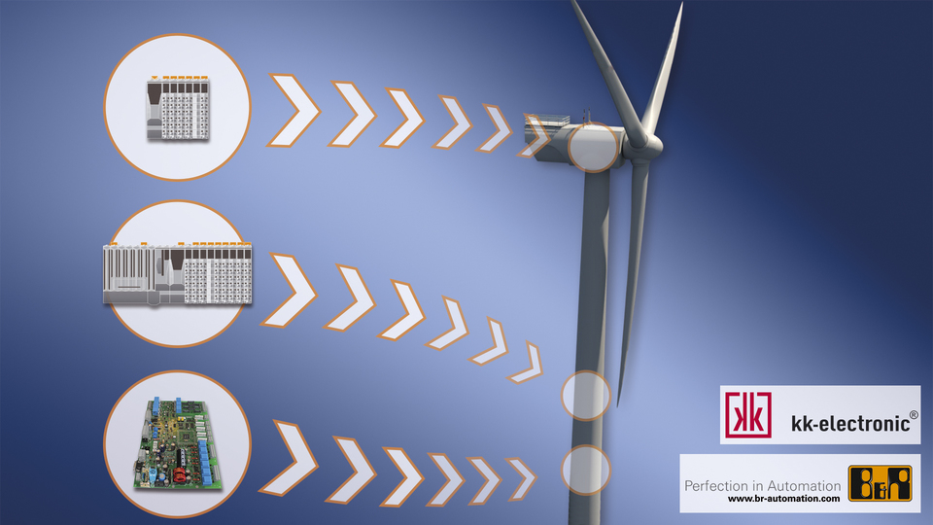
Retrofit control solution featuring B&R X20 control and I/O breathes new life into aging wind turbines.

Acerca de B&R
B&R, empresa perteneciente al Grupo ABB y con sede en Austria, es líder mundial en automatización industrial. B&R combina tecnología de vanguardia con ingeniería avanzada para proporcionar a usuarios de todos los sectores soluciones completas para la automatización de máquinas y fábricas, Motion Control, HMI y tecnología de seguridad integrada. El catálogo de productos se completa con estándares de comunicación de IoT industrial que incluyen OPC UA, POWERLINK y openSAFETY. Gracias a su única herramienta de software Automation Studio, B&R redefine constantemente el futuro de la ingeniería de automatización. El espíritu innovador que mantiene a B&R a la vanguardia de la automatización industrial está impulsado por el compromiso de simplificar los procesos y superar las expectativas de los clientes.Para más información, visite www.br-automation.com.
Para más información, visite www.br-automation.com.

